**Préférences UTILISATEUR**

Ce laboratoire doit être fait individuellement sur l'ordinateur virtuel 2

**Objectif**

* Introduction aux préférences

**IMPORTANT: sous aucun prétexte les stratégies suivantes ne peuvent être détruites ou modifiées**

* Default Domain Controllers Policy
* Default Domain Policy

Les préférences sont des paramètres que les utilisateurs peuvent modifier.

Lors de la création d'une préférence, nous devons choisir entre Créer, Remplacer, Mette à jour, Supprimer

Exemples avec la préférence "**Mappages de lecteurs**" pour les utilisateurs

**Créer**

Permet de créer un nouveau lecteur réseau mappé pour les utilisateurs.

**Remplacer**

Permet de supprimer et de recréer les lecteurs mappés pour les utilisateurs.

Le résultat de l’action Remplacer est d’écraser tous les paramètres existants associés au lecteur mappé.

Si le mappage du lecteur n’existe pas, l’action Remplacer crée un nouveau mappage du lecteur.

**Mettre à jour**

Permet de modifier les paramètres d’un lecteur mappé existant pour les utilisateurs.

Le résultat de l'action "Mettre à jour" est de mettre à jour que les paramètres définis dans la "Préférences".

Tous les autres paramètres restent configurés sur le lecteur mappé.

Si le mappage du lecteur n’existe pas, l’action "Mettre à jour" crée un nouveau mappage du lecteur.

**Supprimer**

Permet de supprimer un lecteur réseau mappé pour les utilisateurs.

|  |  |  |
| --- | --- | --- |
| Créer | Un triangle vert est présent. |  |
| Remplacer | Un triangle rouge est présent. |  |
| Mettre à jour | Un triangle jaune est présent. |  |
| Supprimer | Un X rouge est présent. |  |

**Création d’une GPO de préférences au niveau de la UO EMPLOYES**

Créer la GPO "**PU_EMPLOYES**" et la lier à votre unité d'organisation "**EMPLOYES**"

Désactiver la section "Configuration ordinateur".

Toutes les options se trouvent dans la section "Configuration utilisateur / Préférences"

**Configuration utilisateur / Préférences / Paramètres Windows / Mappages de lecteurs**

Lier la lettre R: au partage "netlogon" de votre domaine.

* **Mappages de lecteurs**

dans le menu contextuel de la fenêtre blanche, sélectionner "Nouveau / Lecteur mappé"

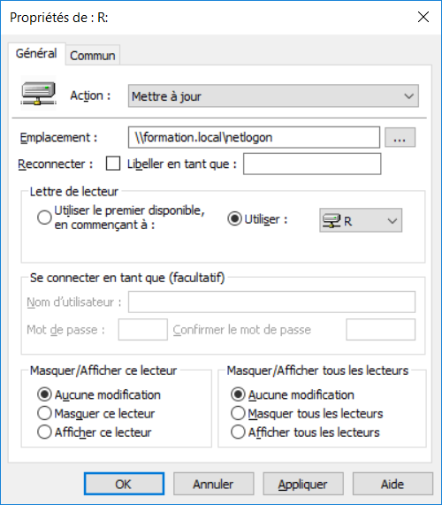

* Action: Mette à jour
* Emplacement: \\formation.local\netlogon
* Utiliser: R
* Cliquer sur le bouton Appliquer
* Cliquer sur le bouton OK

**Configuration utilisateur / Préférences / Paramètres Windows / Registre**

Par défaut, l'écran de veille "Bulles" ne permet pas de modifier le comportement des bulles.

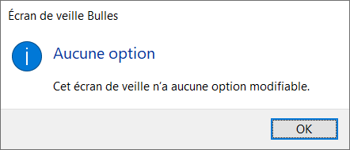

En modifiant le registre Windows, il est possible de modifier l'aspect des bulles pour l'écran de veille "Bulles".

* **Registre**

dans le menu contextuel de la fenêtre blanche, sélectionner "Nouveau / Élément Registre"

* Action: Mettre à jour
* Ruche: HKEY_CURRENT_USER
* Chemin d'accès de la clé: Software\Microsoft\Windows\CurrentVersion\Screensavers\Bubbles
* Nom de valeur: MaterialGlass
* Type de valeur: REG_DWORD
* Données de valeur: 0
* Cliquer sur le bouton Appliquer
* Cliquer sur le bouton OK

MaterialGlass

* 0 pour afficher des bulles métalliques
* 1 pour afficher des bulles transparentes

**Configuration utilisateur / Préférences / Paramètres Windows / Raccourcis**

Créer un raccourci sur le Bureau vers NCPA.CPL

* **Raccourcis**

dans le menu contextuel de la fenêtre blanche, sélectionner "Nouveau / Raccourci"

* Action: Mettre à jour
* Nom: Connexions réseau
* Type de cible: Objet du système de fichiers
* Emplacement: Bureau
* Chemin d’accès cible: c:\windows\system32\ncpa.cpl
* Chemin d'accès du fichier d’icône: c:\windows\system32\netshell.dll
* Index de l’icône: 0
* Cliquer sur le bouton Appliquer
* Cliquer sur le bouton OK

**Configuration utilisateur / Préférences / Paramètres du Panneau de configuration / Options des dossiers**

Configurer les options de dossiers qui permettront

* **Options des dossiers**

dans le menu contextuel de la fenêtre blanche,

sélectionner "Nouveau / Options des dossiers (au minimum Windows Vista)"

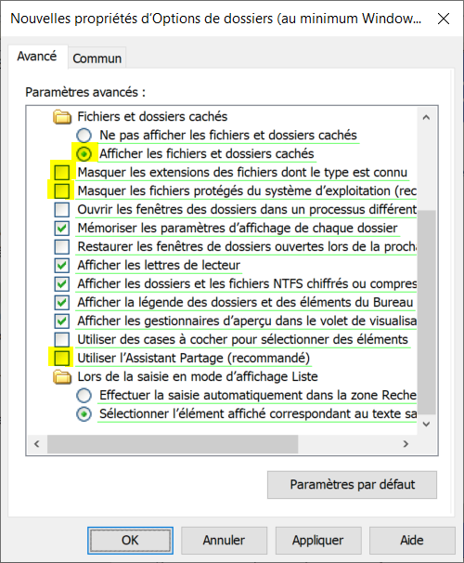

* ACTIVÉ Afficher les fichiers et dossiers cachés
* DÉSACTIVÉ Masquer les extensions des fichiers dont le type est connu
* DÉSACTIVÉ Masques les fichiers protégés du système d'exploitation (recommandé)
* DÉSACTIVÉ Utiliser l'assistant de Partage (recommandé)
* Cliquer sur le bouton Appliquer
* Cliquer sur le bouton OK

**Création d’une GPO de préférences au niveau de la UO INFORMATIQUE**

Créer une GPO "**PU_INFORMATIQUE_CIBLAGE_EMP09_EMP20**" et la lier à votre unité d'organisation "**INFORMATIQUE**"

Désactiver la section "Configuration ordinateur".

Toutes les options se trouvent dans la section "Configuration utilisateur / Préférences"

**Configuration utilisateur / Préférences / Paramètres Windows / Environnement**

Créer une variable d'environnement pour l'utilisateur EMP09.

Créer une variable d'environnement pour l'utilisateur EMP20.

Créer une variable d'environnement pour les utilisateurs.

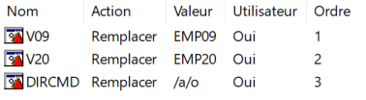

* **Environnement**

dans le menu contextuel de la fenêtre blanche, sélectionner "Nouveau / Variable d'environnement"

* Action: Remplacer
* Onglet Général
* Variable utilisateur
* Nom: V09
* Valeur: EMP09
* Onglet Commun
* Cocher "Supprimer l’élément lorsqu’il n’est plus appliqué"
* Ciblage au niveau de l'élément: **EMP09**
* Cliquer sur le bouton Appliquer
* Cliquer sur le bouton OK

dans le menu contextuel de la fenêtre blanche, sélectionner "Nouveau / Variable d'environnement"

* Action: Remplacer
* Onglet Général
* Variable utilisateur
* Nom: V20
* Valeur: EMP20
* Onglet Commun
* Cocher "Supprimer l’élément lorsqu’il n’est plus appliqué"
* Ciblage au niveau de l'élément: **EMP20**
* Cliquer sur le bouton Appliquer
* Cliquer sur le bouton OK

dans le menu contextuel de la fenêtre blanche, sélectionner "Nouveau / Variable d'environnement"

* Action: Remplacer
* Variable utilisateur
* Nom: DIRCMD
* Valeur: /a/o
* Onglet Commun
* Cocher "Supprimer l’élément lorsqu’il n’est plus appliqué"
* Cliquer sur le bouton Appliquer
* Cliquer sur le bouton OK

**Validation**

**Sur votre serveur virtuel 2**

Ouvrir une session avec l'utilisateur **EMP01**

* Vérifier l’application des paramètres des préférences qui sont dans les deux GPO

**"PU_EMPLOYES"**

**"PU_INFORMATIQUE_CIBLAGE_EMP09_EMP20"**

* Fermer la session

Ouvrir une session avec l'utilisateur **EMP09**

* Vérifier l’application des paramètres des préférences qui sont dans les deux GPO

**"PU_EMPLOYES"**

**"PU_INFORMATIQUE_CIBLAGE_EMP09_EMP20"**

* Fermer la session

Ouvrir une session avec l'utilisateur **EMP20**

* Vérifier l’application des paramètres des préférences qui sont dans les deux GPO

**"PU_EMPLOYES"**

**"PU_INFORMATIQUE_CIBLAGE_EMP09_EMP20"**

* Fermer la session

**Tableau résumé**

|  |  |  |  |
| --- | --- | --- | --- |
| **Paramètres des préférences de la GPO**  **"PU_EMPLOYES"** | **EMP07** | **EMP09** | **EMP20** |
| Le lecteur R: est mappé vers \\formation.local\netlogon | **OUI** | **OUI** | **OUI** |
| Écran de veille "Bulles" et les bulles sont opaques | **OUI** | **OUI** | **OUI** |
| Présence du raccourci vers NCPA.CPL sur le Bureau | **OUI** | **OUI** | **OUI** |
| Les quatre options des dossiers sont présentes | **OUI** | **OUI** | **OUI** |

|  |  |  |  |
| --- | --- | --- | --- |
| **Paramètres des préférences de la GPO**  **"PU_INFORMATIQUE_CIBLAGE_EMP09_EMP20"** | **EMP07** | **EMP09** | **EMP20** |
| Présence des variables d’environnement:  V09  V20  DIRCMD | **NON**  **NON**  **OUI** | **OUI**  **NON**  **OUI** | **NON**  **OUI**  **OUI** |

L'utilisateur EMP01 est dans l'unité d'organisation suivante:

**OU=COMPTABLES,OU=COMPTABILITE,OU=EMPLOYES,OU=FORMATION,DC=FORMATION,DC=LOCAL**

L'utilisateur EMP09 est dans l'unité d'organisation suivante:

**OU=GESTIONNAIRES,OU=INFORMATIQUE,OU=EMPLOYES,OU=FORMATION,DC=FORMATION,DC=LOCAL**

L'utilisateur EMP20 est dans l'unité d'organisation suivante:

**OU=TECHNICIENS_RESEAU,OU=INFORMATIQUE,OU=EMPLOYES,OU=FORMATION,DC=FORMATION,DC=LOCAL**

**ANNEXE**

Voici les différents critères qui sont disponibles pour le ciblage.

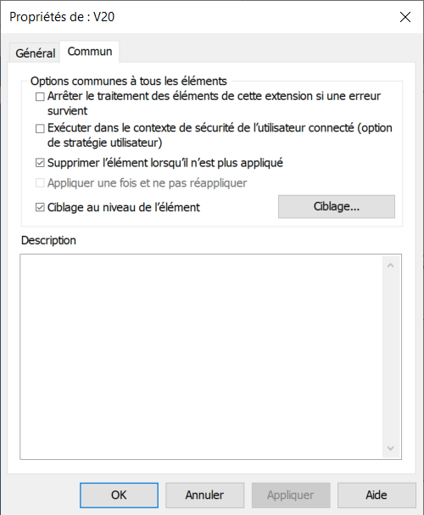 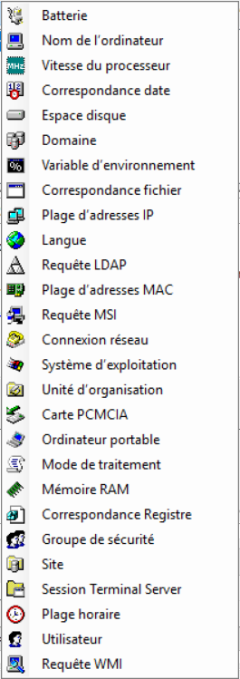

**ANNEXE**

Commande qui permet de démarrer l'écran de veille "**Bulles**" avec une commande.

**C:\Windows\System32\Bubbles.scr /s**